Problemas

1. Edad para Votar: Determinar si una persona es elegible para votar en función de su edad (mayor o igual a 18 años).
2. Análisis:
3. Inicio
4. Pedir la edad
5. Leer edad
6. Si edad es mayor o igual a 18
7. Mostrar “Puedes votar”
8. Si es menor a 18 mostrar
9. “No puedes votar”
10. Fin

* Dominio:

edad, i[0-150]

1. Día de la Semana: Mostrar el nombre del día de la semana en función del número ingresado (1 para lunes, 2 para martes, etc.).
2. Análisis:
3. Inicio
4. Pedir un numero del 1 al 7
5. Leer el numero
6. Si día es igual a 1
7. Mostrar “Lunes”
8. Si día es igual a 2
9. Mostrar “Martes”
10. Si día es igual a 3
11. Mostrar “Miercoles”
12. Si día es igual a 4
13. Mostrar “Jueves”
14. Si día es igual a 5
15. Mostrar “Viernes”
16. Si día es igual a 6
17. Mostrar “Sabado”
18. Si día es igual a 7
19. Mostrar “Domingo”
20. Fin

* Dominio:

Día, i[1-7]

1. Mayor de dos números: Dados tres números, determinar cuál es el mayor. Si son iguales, mostrar un mensaje.
2. Análisis:
3. Inicio
4. Pedir un numero
5. Leer primer numero
6. Pedir un numero
7. Leer segundo numero
8. Pedir un numero
9. Leer tercer numero
10. Calcular si el primer número es mayor al tercer numero y guardarlo en otra variable
11. Calcular si el segundo número es mayor al resultado de la variable
12. Mostrar la variable
13. Fin

* Dominio:

numero1, numero2, numero3, max, i[0-n]

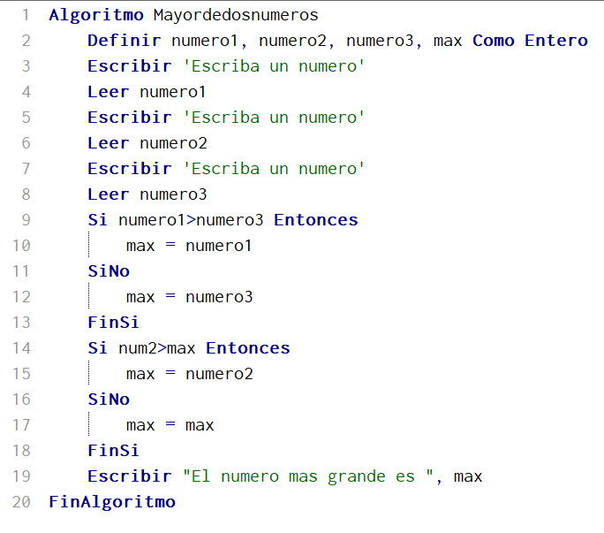

1. Descuento en Compras: Calcular el precio final de un producto con un descuento del 10% si el precio original es mayor de $100; de lo contrario, no hay descuento.
2. Análisis:
3. Inicio
4. Pedir el precio del producto
5. Leer el precio del producto
6. Calcular si el precio del producto es mayor o igual a 100, en caso de que sea, multiplicar el precio del producto por 0.10
7. Mostrar valor total
8. En caso de que no sea mayor a 100
9. Mostrar el precio del producto
10. Fin

* Dominio:

precio, descuento, d[1-n]

1. Año Bisiesto: Comprobar si un año ingresado es bisiesto o no. Si es bisiesto, mostrar un mensaje especial.
2. Análisis:
3. Pedir un año
4. Leer un año
5. Calcular si el cociente del año dividido para 4 es igual a 0 y el cociente del año dividido para 100 es igual a 0 o el cociente del año dividido para 400 es igual a 0
6. Mostrar el año es bisiesto
7. En caso de que no sea así
8. Mostrar el año no es bisiesto
9. Fin

* Dominio:

año, i[0-n]

1. Categoría de Edad: Clasificar a una persona en una categoría de edad (niño, adolescente, adulto) en función de su edad.
2. Análisis:
3. Inicio
4. Pedir la edad
5. Leer la edad
6. Calcular si edad es menor o igual a 10
7. Mostrar eres un niño
8. Calcular si edad es mayor o igual a 11 o menor o igual a 18
9. Mostrar eres un adolescente
10. Calcular si edad es mayor a 18
11. Mostrar eres un adulto
12. Fin

* Dominio:

edad, i[1-n]

1. Rango de Notas: Asignar una letra (A, B, C, D) a una calificación en función de su rango (A para 90-100, B para 80-89, etc.).
2. Análisis:
3. Inicio
4. Pedir la nota
5. Leer la nota
6. Calcular si la nota esta entre 90 y 100
7. Mostrar A
8. Calcular si la nota esta entre 70 y 89
9. Mostrar B
10. Calcular si la nota esta entre 50 y 69
11. Mostrar C
12. Calcular si la nota esta entre 0 y 49
13. Mostrar D
14. Fin

* Dominio:

nota, i[0-100]

1. Calculadora de IMC: Calcular el índice de masa corporal (IMC) de una persona y clasificarla en función de su valor (bajo peso, peso normal, sobrepeso, etc.).
2. Análisis:
3. Inicio
4. Pedir el peso
5. Leer el peso
6. Pedir la altura
7. Leer la altura
8. Calcular el IMC dividiendo la altura con el peso al cuadrado
9. Si el IMC esta entre 1 y 18.5
10. Mostrar bajo peso
11. Si el IMC esta entre 18.6 y 24.9
12. Mostrar peso saludable
13. Si el IMC esta entre 25 y 29.9
14. Mostrar Sobrepeso
15. Si el IMC es mayor a 30
16. Mostrar obesidad
17. Fin

* Dominio:

Peso, altura, IMC d[1-50]

1. Ordenamiento de Tres Números: Dados tres números, ordenarlos en orden ascendente.
2. Analisis:
3. Inicio
4. Pedir un numero
5. Leer el numero
6. Pedir un segundo numero
7. Leer el segundo numero
8. Pedir un tercer numero
9. Leer el tercer numero
10. Calcular si el primer numero es mayor al segundo numero
11. Calcular si el primer numero es mayor al tercer numero
12. Calcular si el segundo numero mayor es mayor al tercer numero
13. Mostrar resultado
14. Fin

* Dominio:

num1, num2, num3, max i[0-n]



